Р А С П О Р Я Ж Е Н И Е

УПРАВЛЕНИЯ МУНИЦИПАЛЬНОГО ХОЗЯЙСТВА
АДМИНИСТРАЦИИ ПЕТРОВСКОГО ГОРОДСКОГО ОКРУГА
СТАВРОПОЛЬСКОГО КРАЯ

26 мая 2022 г. | г. Светлоград | № 31

Об утверждении схемы ограничения движения транспортных средств по ул. Красногвардейская в г. Светлограде Петровского района Ставропольского края (от ул. Набережная до ул. Красногвардейская, 79)

Руководствуясь Федеральным законом от 06 октября 2003 года № 131-ФЗ «Об общих принципах организации местного самоуправления в Российской Федерации», Федеральным законом от 10 декабря 1995 года № 196-ФЗ «О безопасности дорожного движения», Федеральным законом от 08 ноября 2007 г. № 257-ФЗ «Об автомобильных дорогах и о дорожной деятельности в Российской Федерации и о внесении изменений в отдельные законодательные акты Российской Федерации», в целях ограничения движения транспортных средств на период проведения работ по укладке подземного газопровода по ул. Красногвардейская, напротив жилого дома № 80 в г. Светлограде Петровского района Ставропольского края

ПОСТАНОВЛЯЕТ:

1. Утвердить схему ограничения движения транспортных средств по ул. Красногвардейская в г. Светлограде Петровского района Ставропольского края (от ул. Набережная до ул. Красногвардейская, 79) с 09 час. 00 мин. до 17 час. 00 мин. в период с 30 мая 2022 года по 03 июня 2022 года включительно согласно приложению (далее – Схема).

2. Акционерному обществу «Светлоградрайгаз» обеспечить установку дорожных знаков и ограждений в соответствии со Схемой.

3. Разместить настоящее распоряжение на официальном сайте администрации Петровского городского округа Ставропольского края в информационно-телекоммуникационной сети «Интернет».

4. Контроль за исполнением настоящего распоряжения оставляю за собой.

5. Настоящее распоряжение вступает в силу со дня его подписания.

Первый аместитель главы администрации –
начальник управления муниципального
хозяйства администрации Петровского
городского округа Ставропольского края А.И. Бабыкин

СХЕМА  ограничения движения транспортных средств по ул. Красногвардейская в г. Светлограде Петровского района Ставропольского края (от ул. Набережная до ул. Красногвардейская, 79) с 09 час. 00 мин. до 17 час. 00 мин. в период с 30 мая 2022 года по 03 июня 2022 (включительно)
  Приложение
  к распоряжению управления муниципального хозяйства администрации Петровского городского округа
  Ставропольского края
  от 26 мая 2022 г. № 31

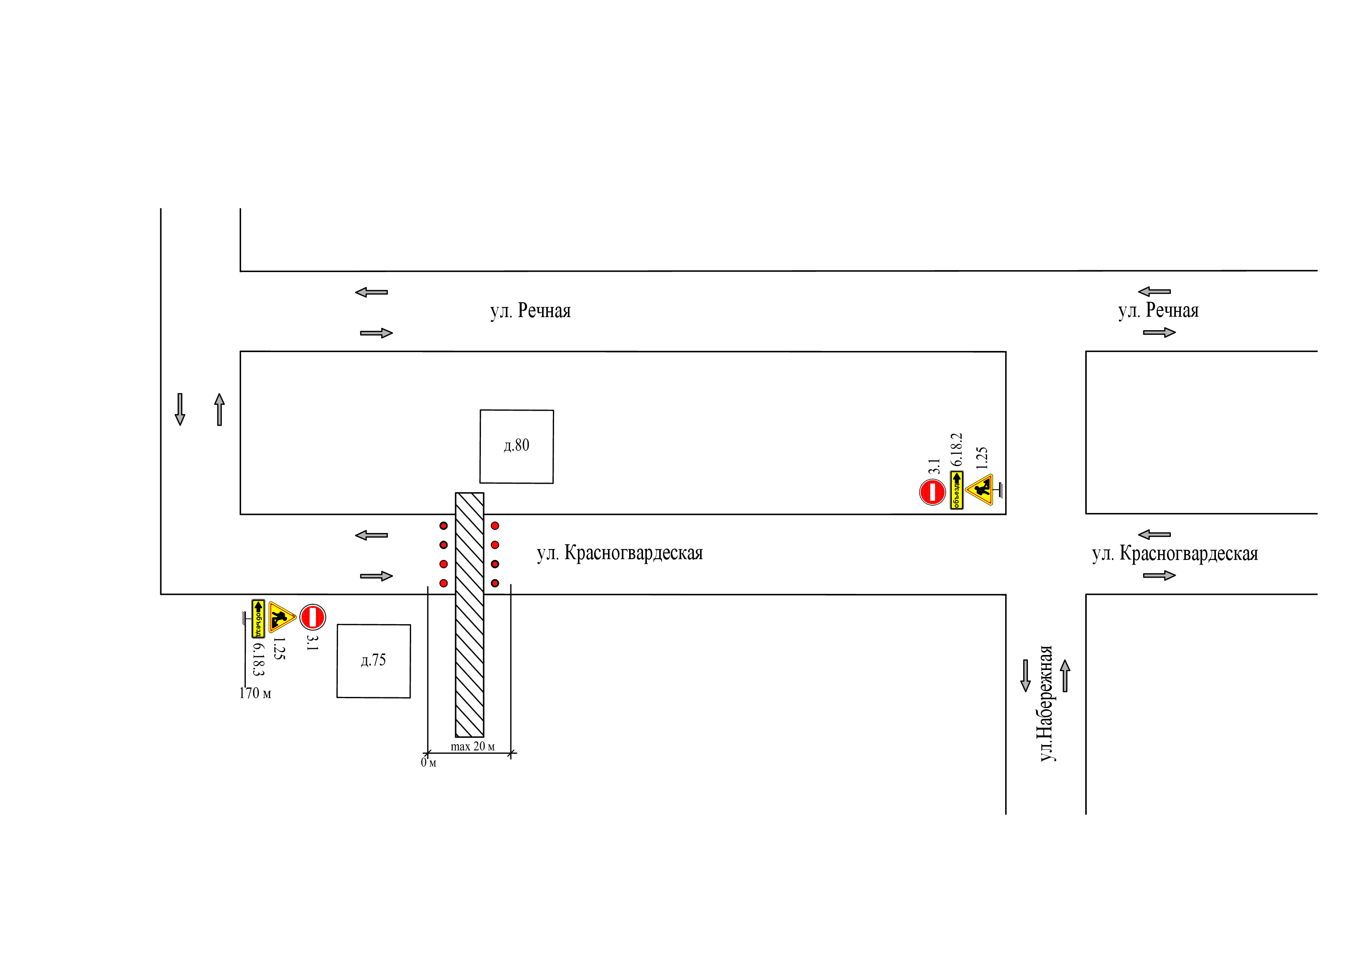
Первый заместитель главы администрации –
начальник управления муниципального
хозяйства администрации Петровского
городского округа Ставропольского края А.И. Бабыкин

